Aanwijzingsbesluit inzamelaars oud papier 2019
Burgemeester en wethouders van Goeree-Overflakkee;

overwegende dat het gewenst is subsidieverlening mogelijk te maken aan de op grond van artikel 2, tweede lid onder b, van het Uitvoeringsbesluit afvalstoffen Goeree-Overflakkee aangewezen inzamelaars van oud papier;

gelet op artikel 4, eerste lid, van de Subsidieregeling oud papier Goeree-Overflakkee 2018;

b e s l u i t e n :
I De volgende instanties aan te wijzen als inzamelaar voor oud papier via een huis aan huis haalsysteem met de blauwe papiercontainer, met ingang van 01-01-2019 tot en met 31-12-2019;

- Muziekver. Amicitia
- Jeugdraad Ned. Herv. Kerk Dirksland
- Zendingscomm. Ger. Gemeente
- Ned. Herv. Oud Papier Aktie (OPA)
- St. vermog. beh. nl. Herv. Gem. Melissant
- OBS Roxenisse
- E.M.M. Muz.Vereniging, Den Bommel
- RKVV Fios
- Ned.Herv.Kerk Oude Tonge
- Tamboer & Trompetterkorps (Ooltgensplaat)
- OBS 't Startblok
- Zending Ger. Gemeente
- Herst. Herv.Kerk. Nieuwe-Tonge
- Herv. Gemeente Nieuwe-Tonge
- VV NTVV
- Zendingcomm.Ger. Gem.Nieuwe-Tonge
- Korfbalver. Good-Luck
- Emmaüskerk Middelharnis
- Oud-Pap. Ger. Gem. Middelharnis
- Stg.Verm. Beh. NHK Middelharnis inz.Jeugd
- Jeugdraad Ned. Herv. Kerk
- De Jonge Spartaan
- MSV & AV Flakkee
- Rest.Fonds. Ned. Herv. Kerk St. a/h haringvliet
- Brassband Concordia
- Jeugdwerk Ned. Herv. Kerk Stellendam
- Stichting Oud Papier Apollo
- Openbare basisschool De Westhoek
- Openbare basisschool Stellegors
- School met de Bijbel 'Koningin Beatrix'

II De volgende inzamelwijken vast te stellen:
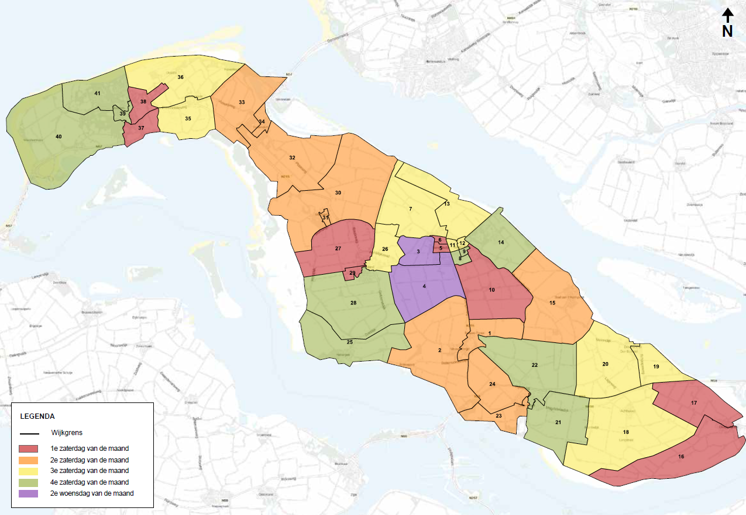

III Dit besluit treedt in werking op de dag na die van bekendmaking.

Aldus vastgesteld op 20 november 2018 door
burgemeester en wethouders van Goeree-Overflakkee,
secretaris, burgemeester,

W.M. van Esch mr. A. Grootenboer-Dubbelman

Tegen dit besluit kunt u binnen zes weken na de verzending van de brief schriftelijk bezwaar indienen bij ons college. In het bezwaarschrift moeten in ieder geval uw naam, adres, de dagtekening, een omschrijving van het besluit en de redenen waarom u het niet eens bent met het besluit vermeld worden. Het besluit treedt direct in werking, ook al wordt er bezwaar gemaakt. Bent u van mening dat, zolang nog niet op het bezwaarschrift is beslist, het besluit niet in werking zou moeten treden, dan kunt u aan de voorzieningenrechter van de Rechtbank in Rotterdam een voorlopige voorziening vragen. Het adres is: Postbus 50951, 3007 BM Rotterdam. U kunt een verzoek om voorlopige voorziening ook digitaal indienen bij de Rechtbank Rotterdam via http://loket.Rechtspraak.nl/bestuursrecht.

